Totomamaadescheveuxblancsv2
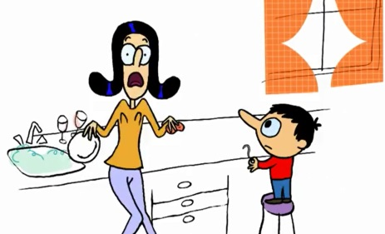
la la la, aïe! ______________________________non!?
euh, mais maman, ____________________certains de_______ ______________________sont blancs ?
et bien Toto, disons qu’à___________________fois que tu___________une bêtise, ça me rend triste et je me_____________des cheveux blancs
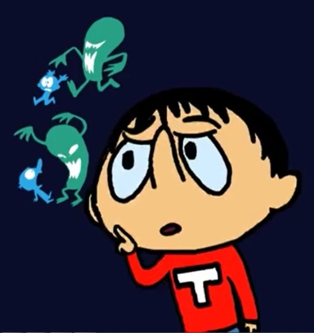
ben alors, ________________________________________________à mamie, pour qu’elle en ait autant ?
Totoallolaterrev2
tiens salut Gogo, salut Toto ! _________________________________________?
c’est un_______________truc de__________ ___________________________, c’est pour éloigner les Martiens
mais enfin Gogo, _________________________________Martiens !
ah tu vois bien que_____________________________ !

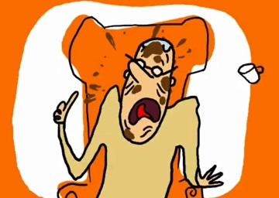
Tototienstoibienv2
mon petit Toto! ________________ __________ ________________on ferme sa bouche!
oh pardon grand-père ! Toto est______________________________
grand garçon ! quand on tousse on met_________ ____________ ___________________ sa bouche
je sais grand-père, ______________ _____________ _______________________, mais ça ne m’empêche pas de tou.....sser
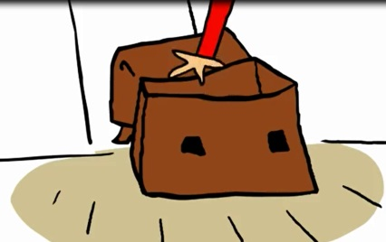
Tototricheurv2
Toto!
Toto! Ne regarde pas dans_____________ ________________________!
Toto, je t’ai déjà dit cent fois de ne pas regarder dans ton cartable_______________________les contrôles !
mais heu...
tu____________que je ne te vois pas chercher les______________________dans ton cartable ?
mais ce n’est pas mon cartable, c’est celui de Mimie
Totododov2
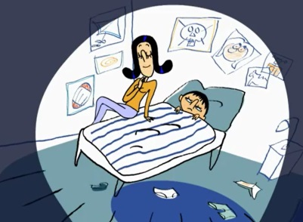
allez Toto, ________ ________! c’est l’heure de_________________! Fais dodo, dodo mon héros, fais dodo___________________tu te lèves tôt, fais dodo toi mon petit Toto, fais dodo, gaffe aux zéros, fais dodo, toi mon petit loupiot, fais dodo et rêve les______________clos, dis maman, je_____________m’endormir maintenant ? ou tu____________ __________________chanter ?

